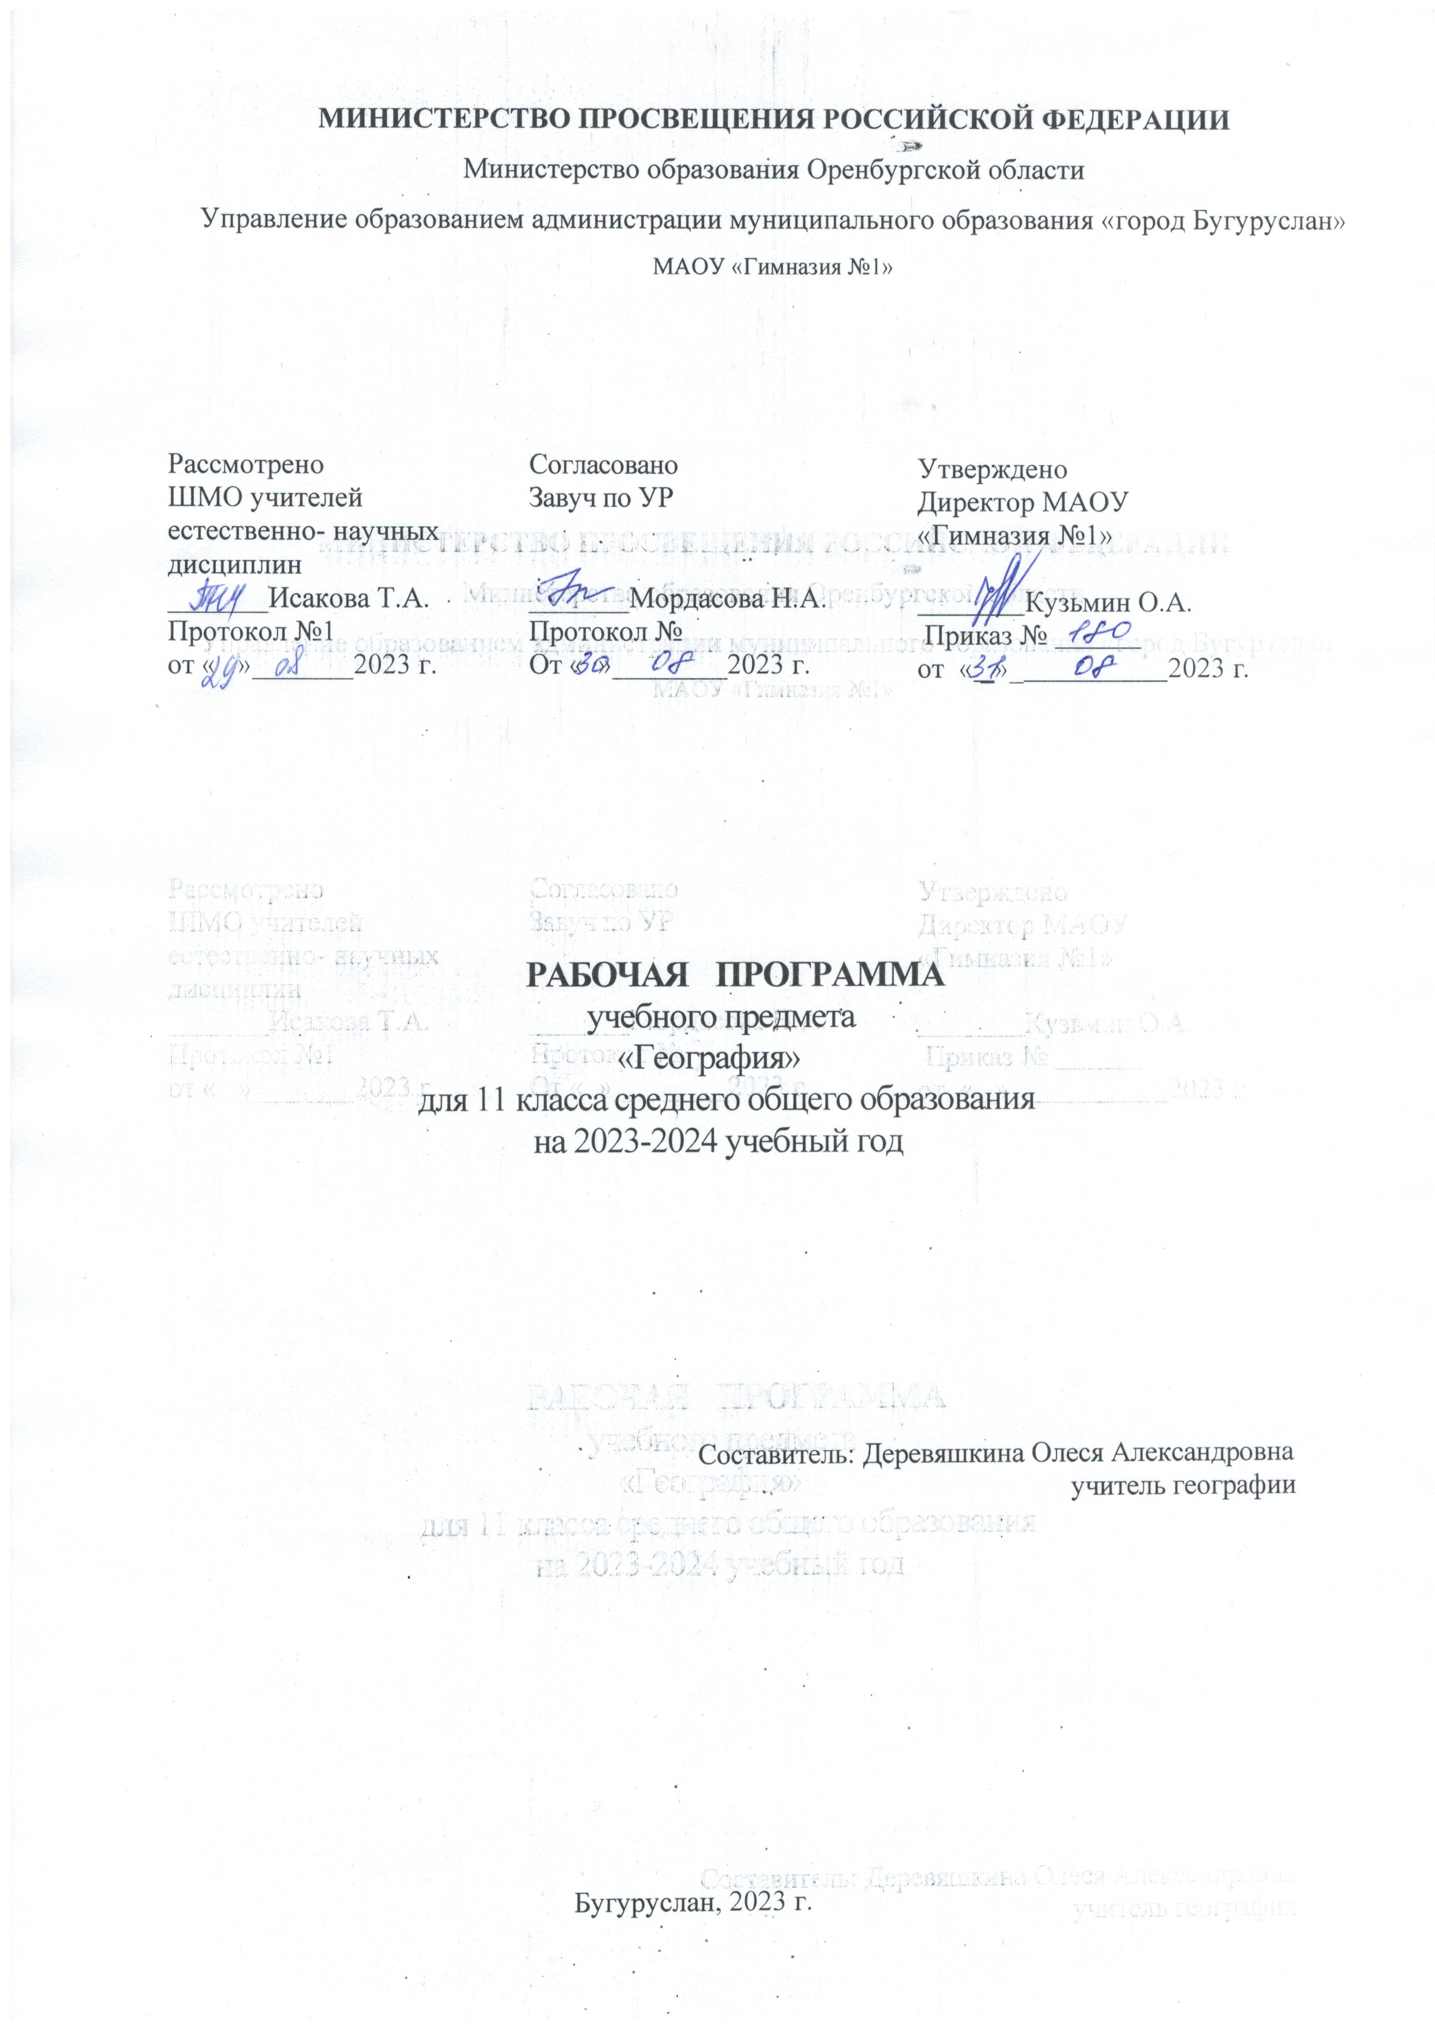
Рабочая программа по учебному курсу «География. Экономическая и социальная география мира». 11 класс разработана на основе ФГОС СОО, Примерной основной образовательной программы образовательной организации. Основная школа.-М.:Просвещение, 2016. Стандарты второго поколения, учебным планом МАОУ «Гимназия № 1» на 2023-2024 учебный год.

Планируемые результаты
Личностные результаты в сфере отношений обучающихся с окружающими людьми:
- нравственное сознание и поведение на основе усвоения общечеловеческих ценностей, толерантного сознания и поведения в поликультурном мире, готовности и способности вести диалог с другими людьми, достигать в нем взаимопонимания, находить общие цели и сотрудничать для их достижения;
- принятие гуманистических ценностей, осознанное, уважительное и доброжелательное отношение к другому человеку, его мнению, мировоззрению;
- способность к сопереживанию и формирование позитивного отношения к людям, в том числе к лицам с ограниченными возможностями здоровья и инвалидам; бережное, ответственное и компетентное отношение к физическому и психологическому здоровью других людей, умение оказывать первую помощь;
- формирование выраженной в поведении нравственной позиции, в том числе способности к сознательному выбору добра, нравственного сознания и поведения на основе усвоения общечеловеческих ценностей и нравственных чувств (чести, долга, справедливости, милосердия и дружелюбия);
- развитие компетенций сотрудничества со сверстниками, детьми младшего возраста, взрослыми в образовательной, общественно полезной, учебно-исследовательской, проектной и других видах деятельности.

Личностные результаты в сфере отношений обучающихся к окружающему миру, живой природе, художественной культуре:
- мировоззрение, соответствующее современному уровню развития науки, значимости науки, готовность к научно-техническому творчеству, владение достоверной информацией о передовых достижениях и открытиях мировой и отечественной науки, заинтересованность в научных знаниях об устройстве мира и общества;
- готовность и способность к образованию, в том числе самообразованию, на протяжении всей жизни; сознательное отношение к непрерывному образованию как условию успешной профессиональной и общественной деятельности;
- экологическая культура, бережное отношения к родной земле, природным богатствам России и мира; понимание влияния социально-экономических процессов на состояние природной и социальной среды, ответственность за состояние природных ресурсов; умения и навыки разумного природопользования, нетерпимое отношение к действиям, приносящим вред экологии; приобретение опыта эколого-направленной деятельности;
- эстетическое отношения к миру, готовность к эстетическому обустройству собственного быта.
Личностные результаты в сфере отношения обучающихся к труду, в сфере социально-экономических отношений:
- уважение ко всем формам собственности, готовность к защите своей собственности,
- осознанный выбор будущей профессии как путь и способ реализации собственных жизненных планов;
- готовность обучающихся к трудовой профессиональной деятельности как к возможности участия в решении личных, общественных, государственных, общенациональных проблем;
- потребность трудиться, уважение к труду и людям труда, трудовым достижениям, добросовестное, ответственное и творческое отношение к разным видам трудовой деятельности;
- готовность к самообслуживанию, включая обучение и выполнение домашних обязанностей.
Личностные результаты в сфере физического, психологического, социального и академического благополучия обучающихся:
- физическое, эмоционально-психологическое, социальное благополучие обучающихся в жизни образовательной организации, ощущение детьми безопасности и психологического комфорта, информационной безопасности.

Планируемые метапредметные результаты освоения ООП
Метапредметные результаты освоения основной образовательной программы представлены тремя группами универсальных учебных действий (УУД).

- Регулятивные универсальные учебные действия
Выпускник научится:
- самостоятельно определять цели, задавать параметры и критерии, по которым можно определить, что цель достигнута;
- оценивать возможные последствия достижения поставленной цели в деятельности, собственной жизни и жизни окружающих людей, основываясь на соображениях этики и морали;
- ставить и формулировать собственные задачи в образовательной деятельности и жизненных ситуациях;
- оценивать ресурсы, в том числе время и другие нематериальные ресурсы, необходимые для достижения поставленной цели;
- выбирать путь достижения цели, планировать решение поставленных задач, оптимизируя материальные и нематериальные затраты;
- организовывать эффективный поиск ресурсов, необходимых для достижения поставленной цели;
- сопоставлять полученный результат деятельности с поставленной заранее целью.

2. Познавательные универсальные учебные действия
Выпускник научится:
- искать и находить обобщенные способы решения задач, в том числе, осуществлять развернутый информационный поиск и ставить на его основе новые (учебные и познавательные) задачи;
- критически оценивать и интерпретировать информацию с разных позиций, распознавать и фиксировать противоречия в информационных источниках;
- использовать различные модельно-схематические средства для представления существенных связей и отношений, а также противоречий, выявленных в информационных источниках;
- находить и приводить критические аргументы в отношении действий и суждений другого; спокойно и разумно относиться к критическим замечаниям в отношении собственного суждения, рассматривать их как ресурс собственного развития;
- выходить за рамки учебного предмета и осуществлять целенаправленный поиск возможностей для широкого переноса средств и способов действия;
- выстраивать индивидуальную образовательную траекторию, учитывая ограничения со стороны других участников и ресурсные ограничения;
- менять и удерживать разные позиции в познавательной деятельности.

3.Коммуникативные универсальные учебные действия
– овладение ключевыми понятиями и закономерностями, на которых строится данная предметная область, распознавание соответствующих им признаков и взаимосвязей, способность демонстрировать различные подходы к изучению явлений, характерных для изучаемой предметной области;
– умение решать как некоторые практические, так и основные теоретические задачи, характерные для использования методов и инструментария данной предметной области;
– наличие представлений о данной предметной области как целостной теории (совокупности теорий), об основных связях с иными смежными областями знаний.
Примерные программы учебных предметов построены таким образом, что предметные результаты базового уровня, относящиеся к разделу «Выпускник получит возможность научиться», соответствуют предметным результатам раздела «Выпускник научится» на углубленном уровне. Предметные результаты раздела «Выпускник получит возможность научиться» не выносятся на итоговую аттестацию, но при этом возможность их достижения должна быть предоставлена каждому обучающемуся.
Выпускник научится:
- определять роль современного комплекса географических наук в решении современных научных и практических задач;
- выявлять и оценивать географические факторы, определяющие сущность и динамику важнейших природных, социально-экономических и экологических процессов;
- проводить простейшую географическую экспертизу разнообразных природных, социально-экономических и экологических процессов;
- прогнозировать изменения географических объектов, основываясь на динамике и территориальных особенностях процессов, протекающих в географическом пространстве;
- прогнозировать закономерности и тенденции развития социально-экономических и экологических процессов и явлений на основе картографических источников информации;
- использовать геоинформационные системы для получения, хранения и обработки информации;
- составлять комплексные географические характеристики природно-хозяйственных систем;
- создавать простейшие модели природных, социально-экономических и геоэкологических объектов, явлений и процессов;
- интерпретировать природные, социально-экономические и экологические характеристики различных территорий на основе картографической информации;
- прогнозировать изменения геосистем под влиянием природных и антропогенных факторов;
- анализировать причины формирования природно-территориальных и природно-хозяйственных систем и факторы, влияющие на их развитие;
- прогнозировать изменение численности и структуры населения мира и отдельных регионов;
- анализировать рынок труда, прогнозировать развитие рынка труда на основе динамики его изменений;
- оценивать вклад отдельных регионов в мировое хозяйство;
- оценивать характер взаимодействия деятельности человека и компонентов природы в разных географических условиях с точки зрения концепции устойчивого развития;
- выявлять особенности современного геополитического и геоэкономического положения России, ее роль в международном географическом разделении труда;
- понимать принципы выделения и устанавливать соотношения между государственной территорией и исключительной экономической зоной России;
- давать оценку международной деятельности, направленной на решение глобальных проблем человечества.
Выпускник получит возможность научиться:
- выявлять основные процессы и закономерности взаимодействия географической среды и общества, объяснять и оценивать проблемы и последствия такого взаимодействия в странах и регионах мира;
- выявлять и характеризовать взаимосвязанные природно-хозяйственные системы на различных иерархических уровнях географического пространства;
- выявлять и оценивать географические аспекты устойчивого развития территории, региона, страны;
- формулировать цель исследования, выдвигать и проверять гипотезы о взаимодействии компонентов природно-хозяйственных территориальных систем;
- моделировать и проектировать территориальные взаимодействия различных географических явлений и процессов.

Содержание

Базовый уровень
Территориальная организация мирового сообщества
Мировое сообщество – общая картина мира. Современная политическая карта и ее изменения.

Региональная география и страноведение
Комплексная географическая характеристика стран и регионов мира. Особенности экономико-географического положения, природно-ресурсного потенциала, населения, хозяйства, культуры, современных проблем развития крупных регионов и стран Европы, Азии, Северной и Южной Америки, Австралии и Африки. Перспективы освоения и развития Арктики и Антарктики. Международная специализация крупнейших стран и регионов мира. Ведущие страны-экспортеры основных видов продукции.
Роль отдельных стран и регионов в системе мирового хозяйства. Региональная политика. Интеграция регионов в единое мировое сообщество. Международные организации (региональные, политические и отраслевые союзы).
Россия на политической карте мира и в мировом хозяйстве. География экономических, политических, культурных и научных связей России со странами мира. Особенности и проблемы интеграции России в мировое сообщество. Географические аспекты решения внешнеэкономических и внешнеполитических задач развития России.

Примерный перечень практических работ для 11 класса
Оценка ресурсообеспеченности страны (региона, человечества) основными видами ресурсов.
Характеристика политико-географического положения страны.
Характеристика экономико-географического положения страны.
Характеристика природно-ресурсного потенциала страны.

Оценка эффективности демографической политики отдельных стран мира (Россия, Китай, Индия, Германия, США) на основе статистических данных.

Анализ обеспеченности предприятиями сферы услуг отдельного региона, страны, города.
Определение международной специализации крупнейших стран и регионов мира.
Анализ международных экономических связей страны.
Анализ и объяснение особенностей современного геополитического и геоэкономического положения России.
Определение основных направлений внешних экономических, политических, культурных и научных связей России с наиболее развитыми странами мира.
Анализ международной деятельности по освоению малоизученных территорий.

Перечень практических работ, проводимых в 11 классе:
оценочные | тренировочные
Практическая работа №1. Оценка ресурсообеспеченности страны (региона, человечества) основными видами ресурсов. | Анализ обеспеченности предприятиями сферы услуг отдельного региона, страны, города.
Практическая работа №2. Анализ международных экономических связей страны. | Оценка эффективности демографической политики отдельных стран мира (Россия, Китай, Индия, Германия, США) на основе статистических данных.
Практическая работа №3. Характеристика экономико-географического положения страны. | Характеристика природно-ресурсного потенциала страны.
Практическая работа №4. Характеристика политико-географического положения страны. | Анализ международной деятельности по освоению малоизученных территорий.
Практическая работа №5. Определение международной специализации крупнейших стран и регионов мира. | Определение основных направлений внешних экономических, политических, культурных и научных связей России с наиболее развитыми странами мира.
Практическая работа №6. Анализ и объяснение особенностей современного геополитического и геоэкономического положения России.

Календарно- тематическое планирование

№ п\п | Раздел. Тема | Практические работы | Домашнее задание | Дата
Территориальная организация мирового сообщества-3 часа

1 | Мировое сообщество – общая картина мира. |  | П.1
2 | Современная политическая карта и ее изменения. |  | П.2
3 | Регионы мира и международные организации |  | П.3
Региональная география и страноведение- 31 час

4 | Комплексная географическая характеристика стран и регионов мира. Зарубежная Европа. Особенности экономико-географического положения, природно-ресурсного потенциала |  | П.4
5 | Население, хозяйство, культура |  | П.5
6 | Субрегионы Европы |  | П.6
7 | Федеративная Республика Германия | Анализ обеспеченности предприятиями сферы услуг отдельного региона, страны, города. | П.7
8 | Королевство Испания |  | П.8
9 | Финляндия (Финляндская республика) | Практическая работа №1.Оценка ресурсообеспеченности страны (региона, человечества) основными видами ресурсов. | П.9
10 | Республика Польша |  | П.10
11 | Зарубежная Азия. Состав, географическое положение и природные ресурсы |  | П.11
12 | Население и хозяйство |  | П.12
13 | Субрегионы Азии: Юго-Западная и Центральная Азия |  | П.13
14 | Субрегионы Азии: Восточная, Южная и Юго-Восточная Азия |  | П.14
15 | Китайская Народная Республика. Географическое положение, природные ресурсы и население. Особенности хозяйства |  | П.15-16
16 | Япония | Практическая работа №2. Анализ международных экономических связей страны | П.17
17 | Республика Индия | Оценка эффективности демографической политики отдельных стран мира (Россия, Китай, Индия, Германия, США) на основе статистических данных. | П.18
18 | Англо-Америка. Канада | Практическая работа №3. Характеристика экономико-географического положения страны. | П.19
19 | Соединенные Штаты Америки. Географическое положение, природные ресурсы и население Соединенные Штаты Америки. Особенности хозяйства | Практическая работа №4. Характеристика политико-географического положения страны. | П.20-21
20 | Латинская Америка. Состав, географическое положение и природные ресурсы .Население и хозяйство |  | П.22-23
21 | Субрегионы Латинской Америки |  | П.24
22 | Федеративная Республика Бразилия. Географическое положение, природные ресурсы и население. Особенности хозяйства | Характеристика природно-ресурсного потенциала страны. | П.25-26
23 | Мексиканские Соединенные Штаты |  | П.27
24 | Республика Коста- Рика |  | П.28
25 | Африка. Состав, географическое положение и природные ресурсы. Население и хозяйство. |  | П.29-30
26 | Субрегионы Африки |  | П.31
27 | Южно-Африканская Республика. Республика Кения |  | П.32-33
28 | Австралия и Океания. Австралия. (Австралийский Союз) .Океания |  | П.34-35
29 | Республика Вануату |  | П.36
30 | Роль отдельных стран и регионов в системе мирового хозяйства. Интеграция регионов в единое мировое сообщество. Международные организации (региональные, политические и отраслевые союзы). |  | Доп. материал
31 | Перспективы освоения и развития Арктики и Антарктики. | Анализ международной деятельности по освоению малоизученных территорий. | Доп. материал
32 | Международная специализация крупнейших стран и регионов мира | Практическая работа №5. Определение международной специализации крупнейших стран и регионов мира. | Доп. материал
33 | Россия на политической карте мира и в мировом хозяйстве. География экономических, политических, культурных и научных связей России со странами мира | Практическая работа №6.Анализ и объяснение особенностей современного геополитического и геоэкономического положения России.  Определение основных направлений внешних экономических, политических, культурных и научных связей России с наиболее развитыми странами мира. | П.37
34 | Итоговое тестирование.

